Acceder al sistema Gemma con usuario y perfil activo para la funcionalidad modulo Tesorería - Submodulo Panel Pago Comisiones, hacer clic en el botón, PAGAR sin seleccionar datos.

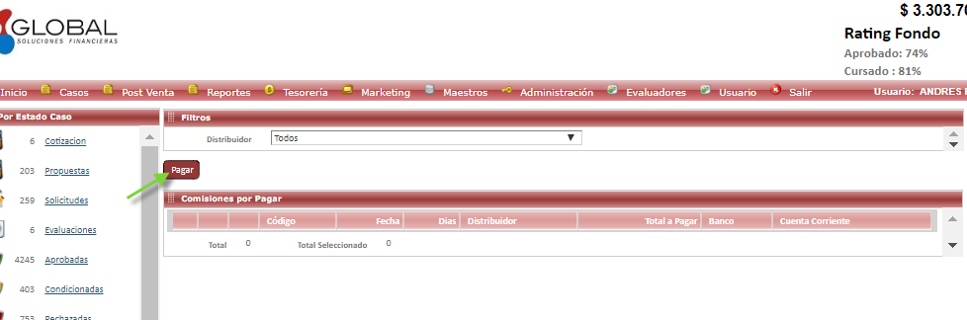

Resultado esperado

Se espera que el sistema muestre un mensaje de error.

